Sáng nay, trong không khí trang nghiêm và đầy xúc động, Trường Tiểu học Lê Quý Đôn đã long trọng tổ chức Lễ kết nạp Đội viên mới cho các em học sinh tiêu biểu khối 3. Đây là một sự kiện ý nghĩa, đánh dấu bước trưởng thành quan trọng của các em trên con đường rèn luyện và phấn đấu trở thành những đội viên gương mẫu.
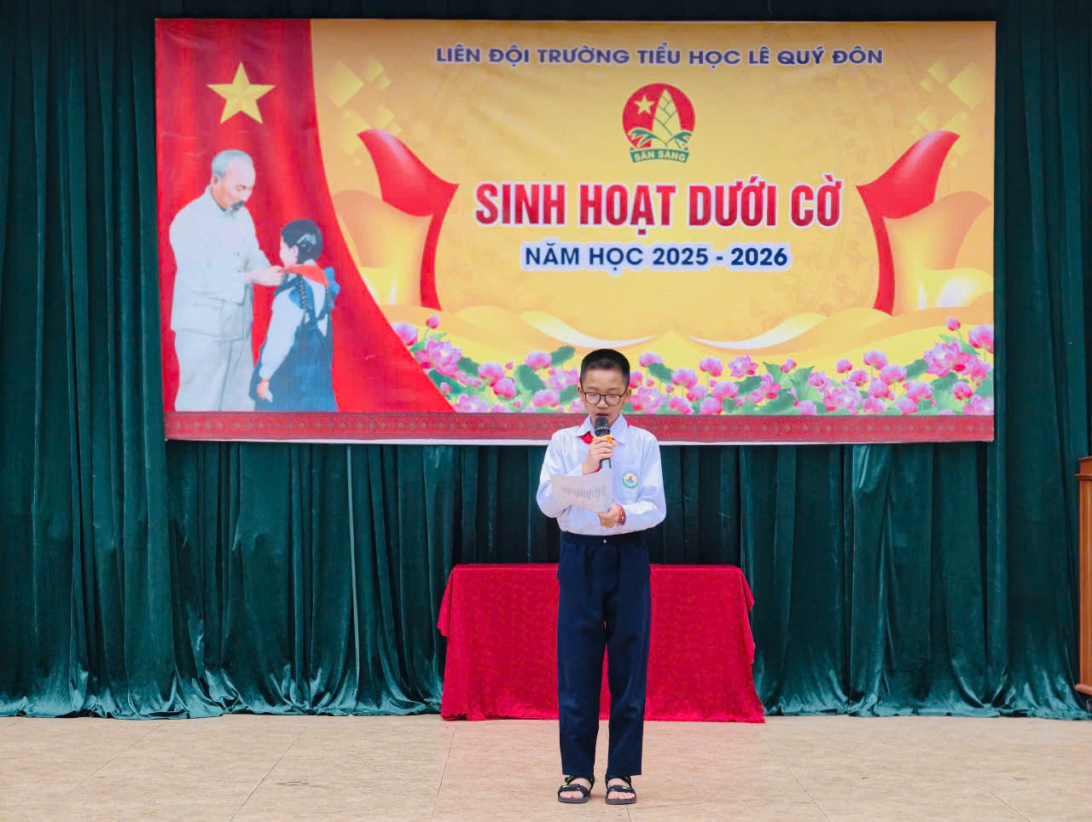
Buổi lễ diễn ra với sự tham gia của Ban giám hiệu nhà trường, các thầy cô giáo cùng toàn thể các bạn học sinh trong toàn trường. Trong giây phút thiêng liêng, các em nhi đồng đã vinh dự được đeo trên vai chiếc khăn quàng đỏ thắm – biểu tượng cao quý của Đội Thiếu niên Tiền phong Hồ Chí Minh. Ánh mắt rạng ngời, nụ cười tự hào của các em chính là minh chứng cho niềm vui và ý thức trách nhiệm khi chính thức trở thành đội viên.
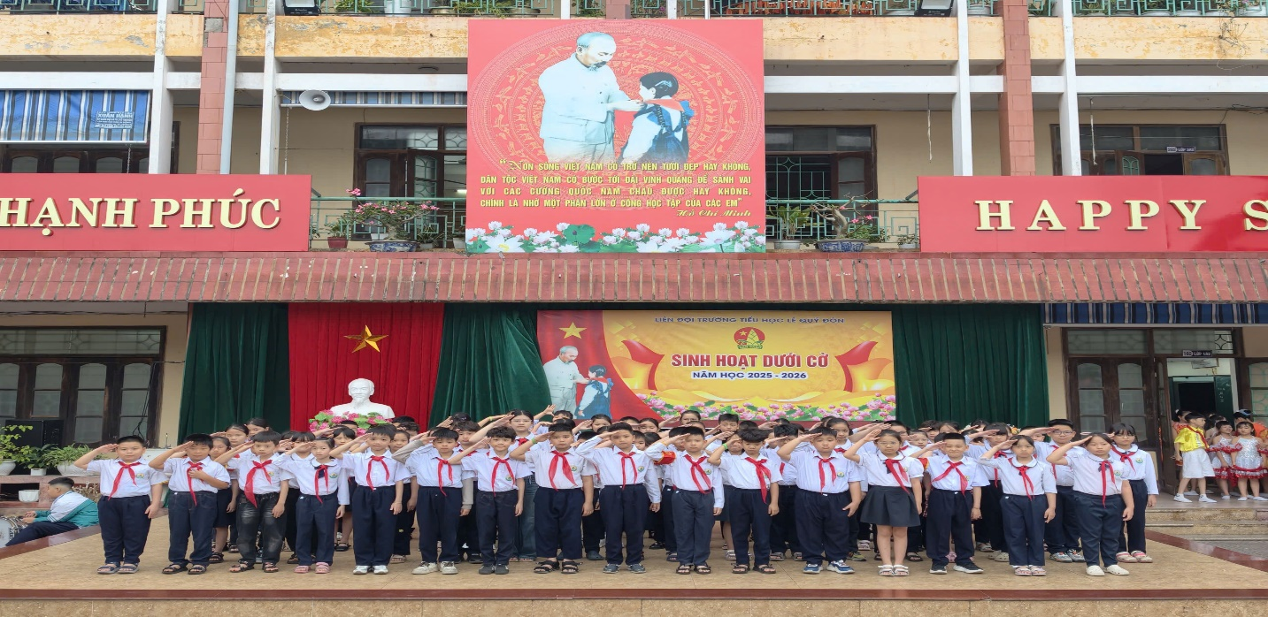
Phát biểu tại buổi lễ, cô Tổng phụ trách Đội đã gửi gắm niềm tin và kỳ vọng các em sẽ luôn chăm ngoan, học giỏi, tích cực tham gia các hoạt động Đội, xứng đáng với truyền thống vẻ vang của thiếu nhi Việt Nam.
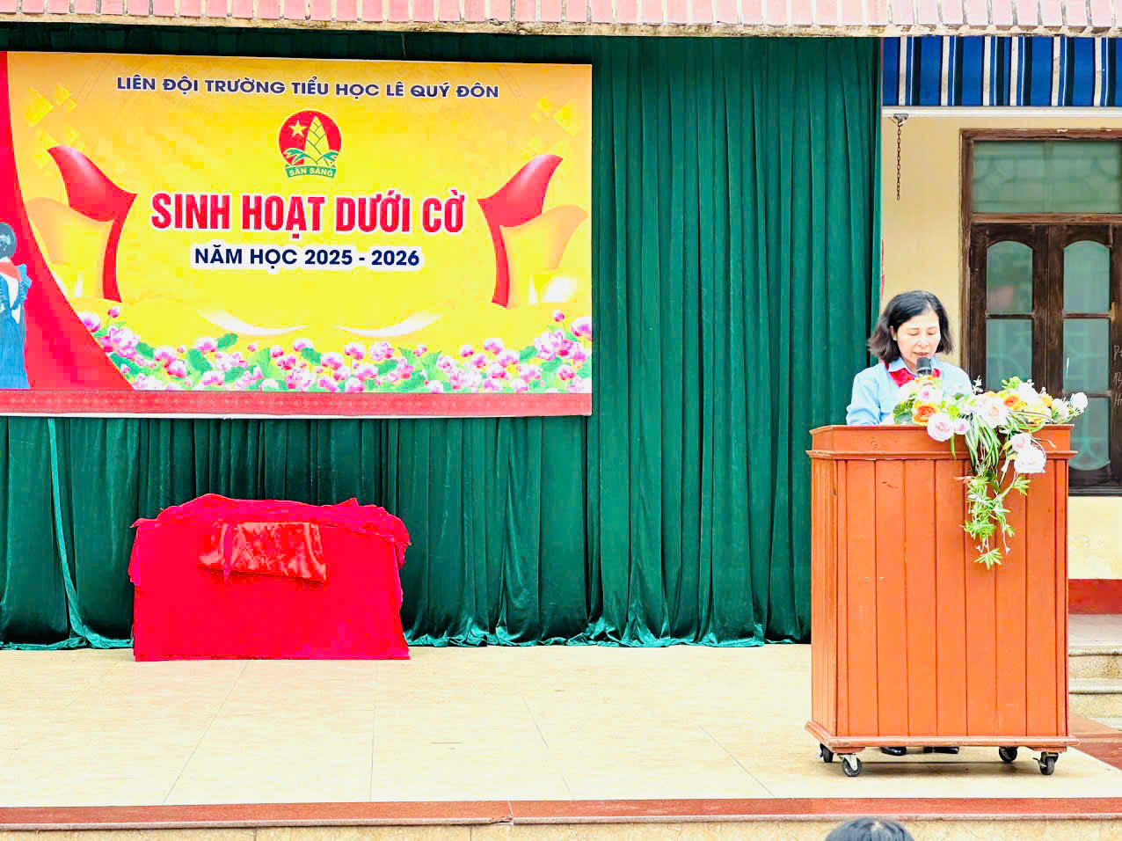
Lễ kết nạp không chỉ là một nghi thức mà còn là bài học giáo dục sâu sắc, giúp các em hiểu hơn về vai trò, trách nhiệm của mình, từ đó không ngừng nỗ lực rèn luyện để trở thành con ngoan, trò giỏi, cháu ngoan Bác Hồ.
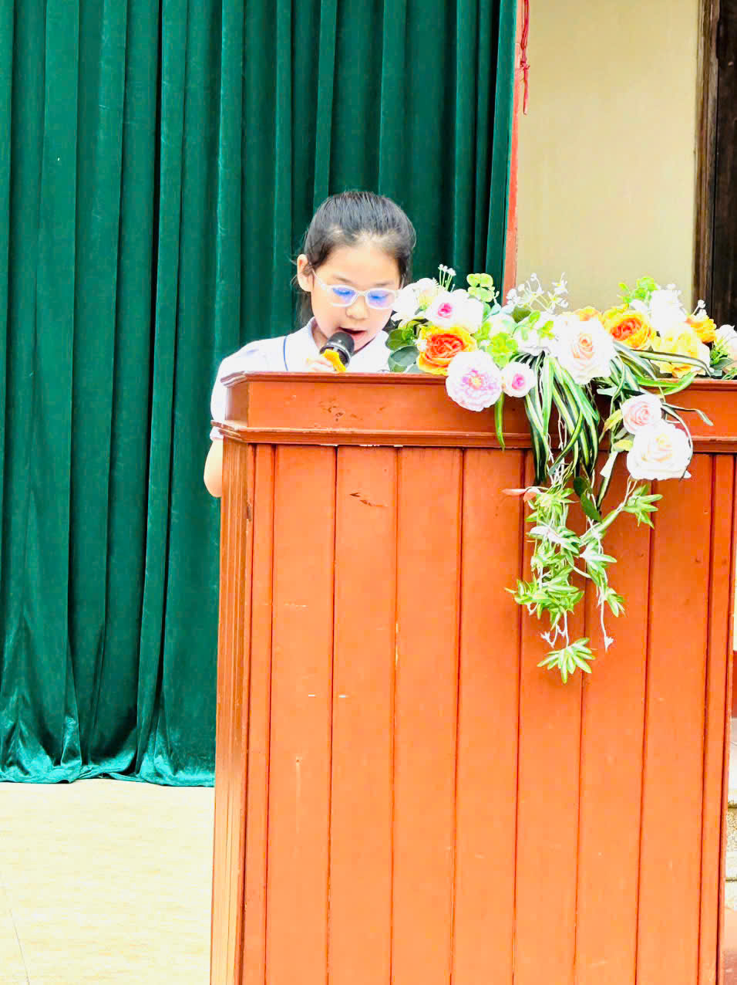
Chúc mừng các đội viên mới của Trường Tiểu học Lê Quý Đôn! Chúc các em luôn tự tin, học tập tốt và tiếp tục viết nên những kỉ niệm đẹp trong hành trình tuổi thơ của mình!